GUIA ILUSTRADO
ASTAH UML
Diagramas, finalidades, exemplos e situações de uso
Versão com ilustrações esquemáticas criadas para este material.

1. Introdução
O Astah UML é uma ferramenta de modelagem que permite representar sistemas usando a UML (Unified Modeling Language), uma linguagem visual padronizada para especificar, projetar e documentar software.
Os diagramas oferecem perspectivas diferentes: alguns descrevem a estrutura do sistema; outros representam seu comportamento, as interações entre objetos ou a organização dos componentes físicos e lógicos.
A UML 2.x possui 14 tipos oficiais de diagramas, organizados em diagramas estruturais e comportamentais. A disponibilidade de cada tipo como diagrama nativo no Astah depende da edição e da versão instalada.

2. Diagramas estruturais

2.1 Diagrama de Classes (Class Diagram)
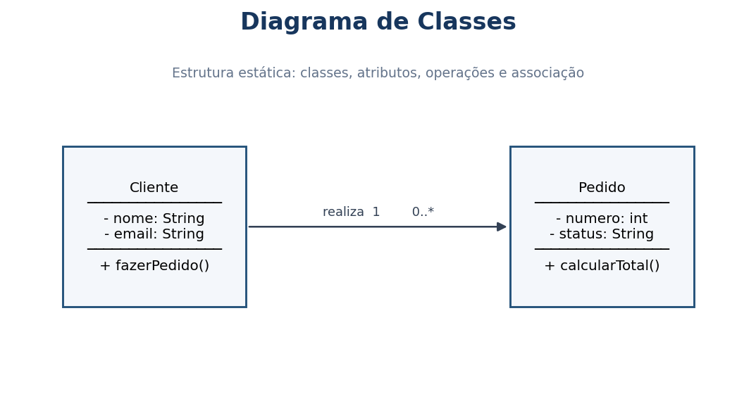
Figura 1 — Exemplo esquemático de classes e associação.
Objetivo: representar classes, atributos, métodos e relacionamentos. É um dos diagramas mais importantes para programação orientada a objetos.
- Classe: tipo de objeto, como Cliente, Produto ou Pedido.
- Atributos: dados da classe, como nome, preço e dataPedido.
- Métodos: operações, como calcularTotal() e validarCadastro().
- Associação: indica que classes se relacionam.
- Herança: mostra que uma classe especializada herda características de outra.
- Agregação e composição: representam relações entre um todo e suas partes.
- Multiplicidade: indica quantos objetos participam de uma relação, como 1, 0..1 ou 1..*.
Quando utilizar: projetar sistemas orientados a objetos, planejar classes em Java/C#/C++, compreender entidades do domínio e documentar a arquitetura lógica.
Exemplo prático: modelar Cliente, Pedido, ItemPedido e Produto em um sistema de vendas.

2.2 Diagrama de Objetos (Object Diagram)
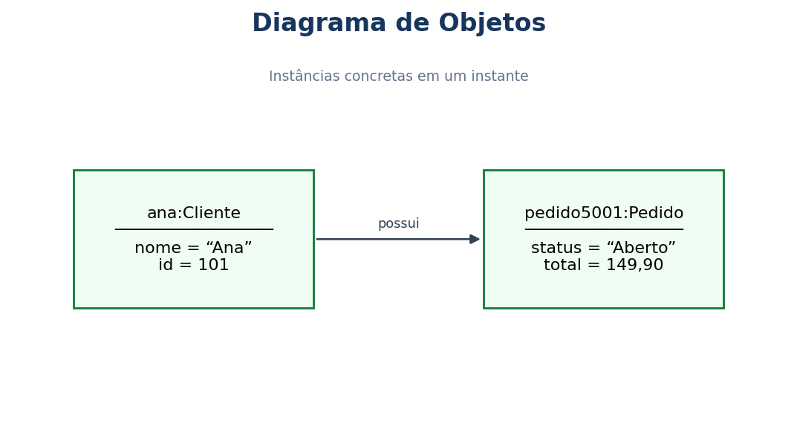
Figura 2 — Instâncias concretas de Cliente e Pedido.
Objetivo: apresentar uma fotografia da estrutura do sistema em determinado instante, mostrando instâncias concretas das classes e os vínculos entre elas. O diagrama de classes mostra tipos; o de objetos mostra exemplos.
Quando utilizar: ilustrar relações específicas, validar um modelo de classes, explicar cenários com vários objetos ou documentar exemplos de dados.
Exemplo prático: demonstrar que a cliente Ana possui o pedido 5001, que contém dois produtos.

2.3 Diagrama de Componentes (Component Diagram)
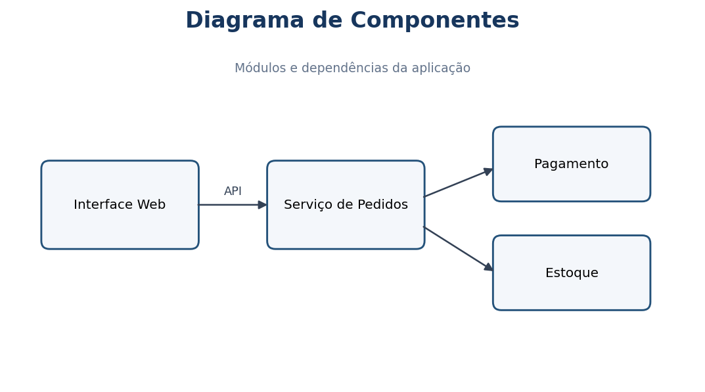
Figura 3 — Componentes de uma aplicação e suas dependências.
Objetivo: mostrar a divisão do software em componentes e as dependências entre eles. Um componente é uma parte modular do sistema com responsabilidades e interfaces definidas.
Elementos: componentes, interfaces fornecidas e requeridas, dependências e conectores.
Quando utilizar: projetar a arquitetura, dividir uma aplicação em módulos, documentar microsserviços e mostrar dependências.
Exemplo prático: Interface Web, Serviço de Pedidos, Serviço de Pagamentos e Serviço de Estoque.

2.4 Diagrama de Estrutura Composta (Composite Structure Diagram)
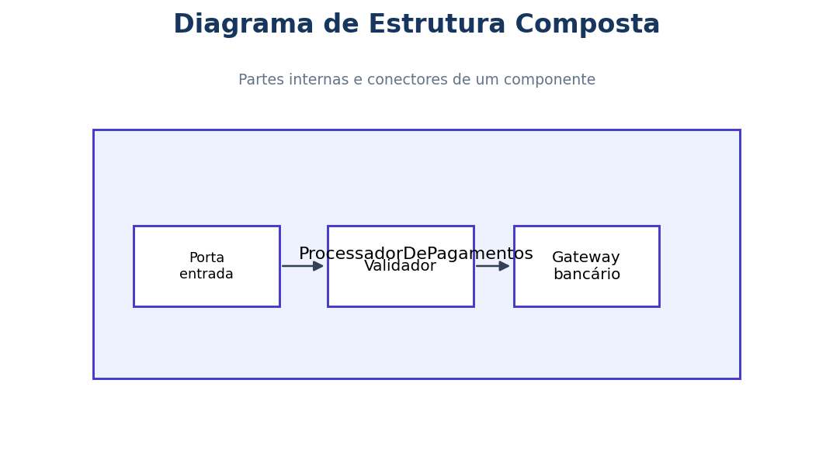
Figura 4 — Partes internas e conectores de um componente.
Objetivo: mostrar como as partes internas de um classificador se organizam e colaboram para cumprir uma responsabilidade.
Elementos: partes internas, portas, conectores e colaborações.
Quando utilizar: classes ou componentes com estrutura interna complexa, portas e conectores ou subsistemas compostos.
Exemplo prático: ProcessadorDePagamentos composto por Validador e Gateway bancário.

2.5 Diagrama de Pacotes (Package Diagram)
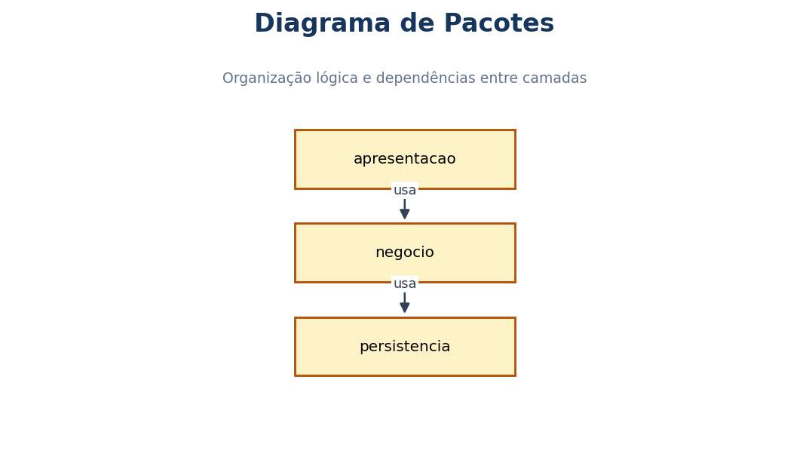
Figura 5 — Organização em camadas e dependências.
Objetivo: organizar elementos em grupos e representar dependências entre esses grupos.
Quando utilizar: projetos com muitas classes, definição de camadas, separação de responsabilidades e documentação de sistemas grandes.
Exemplo prático: organizar o sistema nos pacotes apresentação, negócio e persistência, evitando que a apresentação acesse diretamente o banco.

2.6 Diagrama de Implantação (Deployment Diagram)
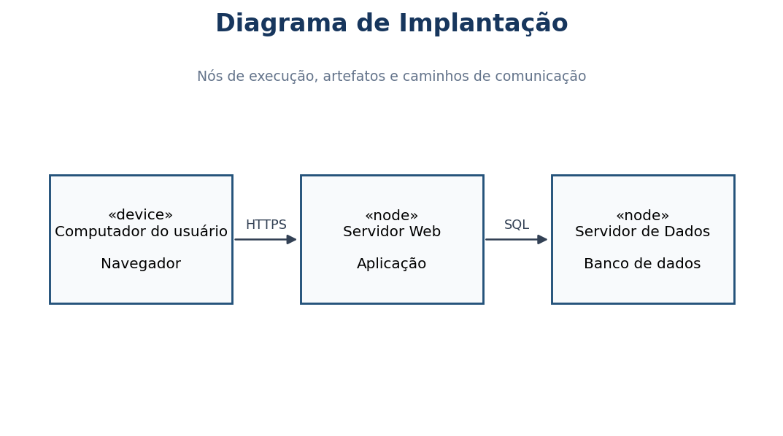
Figura 6 — Nós de execução e caminhos de comunicação.
Objetivo: representar a infraestrutura física ou de execução na qual o software será implantado.
- Nós: servidores, dispositivos ou ambientes de execução.
- Artefatos: arquivos implantáveis, como executáveis, pacotes e aplicações.
- Caminhos de comunicação: conexões entre nós.
Quando utilizar: planejar infraestrutura, documentar servidores e ambientes, indicar onde aplicações são executadas e explicar a comunicação entre sistemas.
Diferença importante: componentes mostram a organização lógica do software; implantação mostra onde os elementos executáveis são instalados.

2.7 Diagrama de Perfil (Profile Diagram)
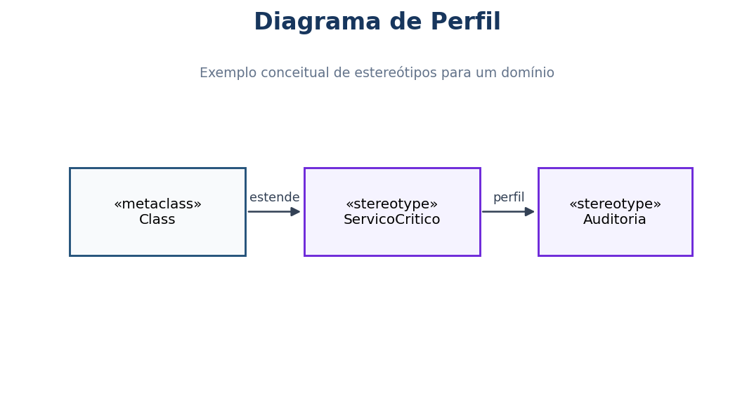
Figura 7 — Exemplo conceitual de estereótipos.
Objetivo: estender a UML para convenções específicas de um domínio, usando estereótipos, valores etiquetados (tagged values) e restrições.
Quando utilizar: padronizar anotações e classificações ou especializar a notação para um domínio. Exemplo: <<ServicoCritico>>, <<Auditoria>> e <<DadoSensivel>>.
Atenção: é um tipo oficial da UML 2.x, mas não aparece entre os tipos nativos destacados na lista oficial do Astah UML. Confirme a disponibilidade na edição instalada.

3. Diagramas comportamentais

3.1 Diagrama de Casos de Uso (Use Case Diagram)
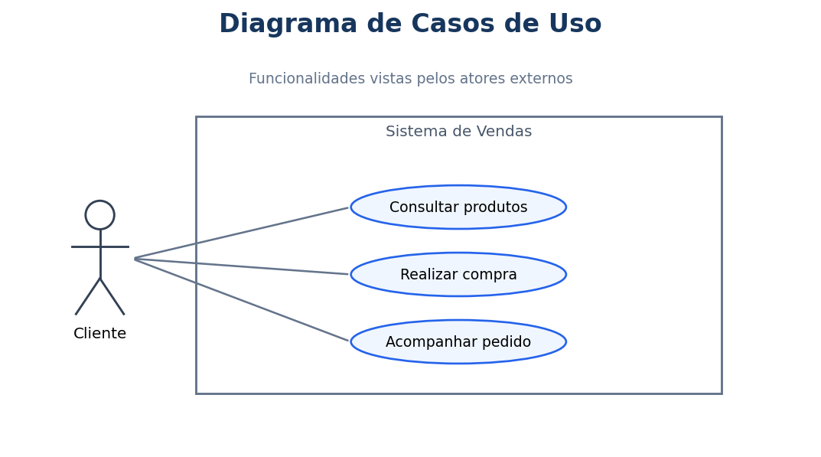
Figura 8 — Ator e casos de uso dentro do limite do sistema.
Objetivo: representar as funcionalidades oferecidas pelo sistema aos usuários ou a outros sistemas externos.
- Ator: papel desempenhado por uma pessoa ou sistema externo.
- Caso de uso: funcionalidade oferecida.
- Associação: ligação entre ator e caso de uso.
- <<include>>: comportamento reutilizado e obrigatório no fluxo definido pelo caso de uso que inclui.
- <<extend>>: comportamento adicional condicionado que amplia um caso de uso em pontos específicos.
Quando utilizar: levantar requisitos funcionais, conversar com clientes, definir escopo e documentar funcionalidades. Exemplos: consultar produtos, efetuar login, realizar compra e acompanhar pedido.
Não é indicado para detalhar toda a lógica interna de um algoritmo.

3.2 Diagrama de Atividades (Activity Diagram)
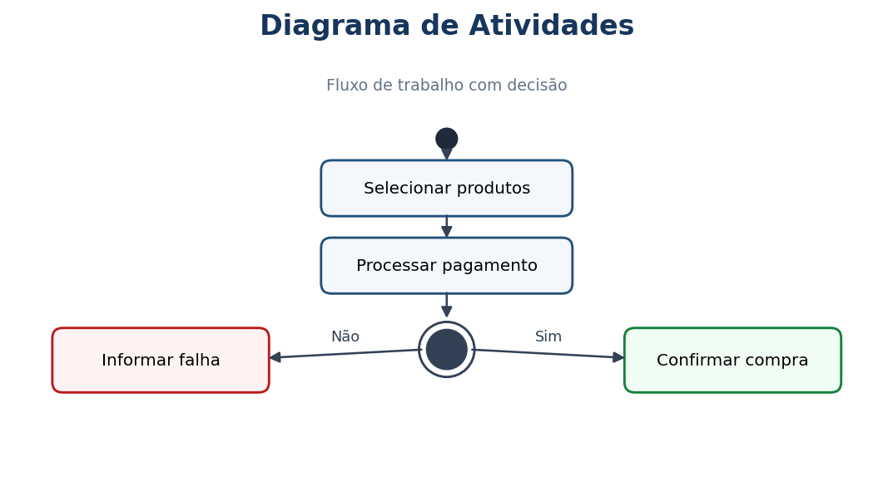
Figura 9 — Fluxo de trabalho com decisão entre sucesso e falha.
Objetivo: representar o fluxo de trabalho de um processo, incluindo decisões, repetições e atividades paralelas.
Elementos: nós inicial e final, ações, fluxos de controle, decisões, divisões e junções paralelas e raias (swimlanes).
Quando utilizar: documentar processos de negócio, algoritmos com várias etapas, caminhos alternativos, paralelismo e responsabilidades.
Exemplo prático: processo de matrícula, desde o envio dos documentos até a confirmação.

3.3 Diagrama de Máquina de Estados (State Machine Diagram)
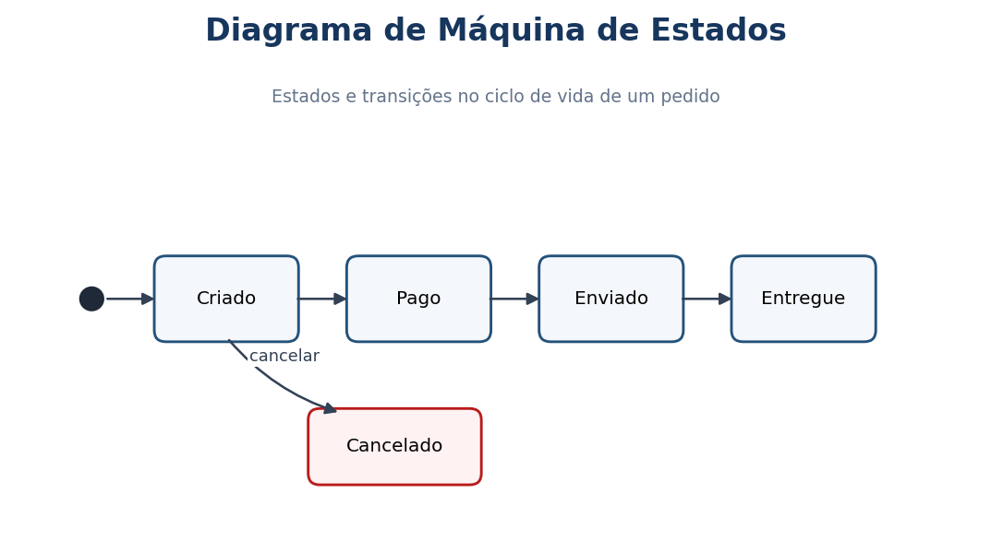
Figura 10 — Estados e transições de um pedido.
Objetivo: descrever os estados possíveis de um objeto e as transições que ocorrem em resposta a eventos.
Elementos: estados, transições, eventos, condições de guarda, ações e estados inicial/final.
Quando utilizar: objetos com estados bem definidos, operações que dependem do estado, protocolos e ciclos de vida.
Diferença: atividades enfatizam o fluxo de trabalho; estados enfatizam o ciclo de vida de um objeto em resposta a eventos.

3.4 Diagrama de Sequência (Sequence Diagram)
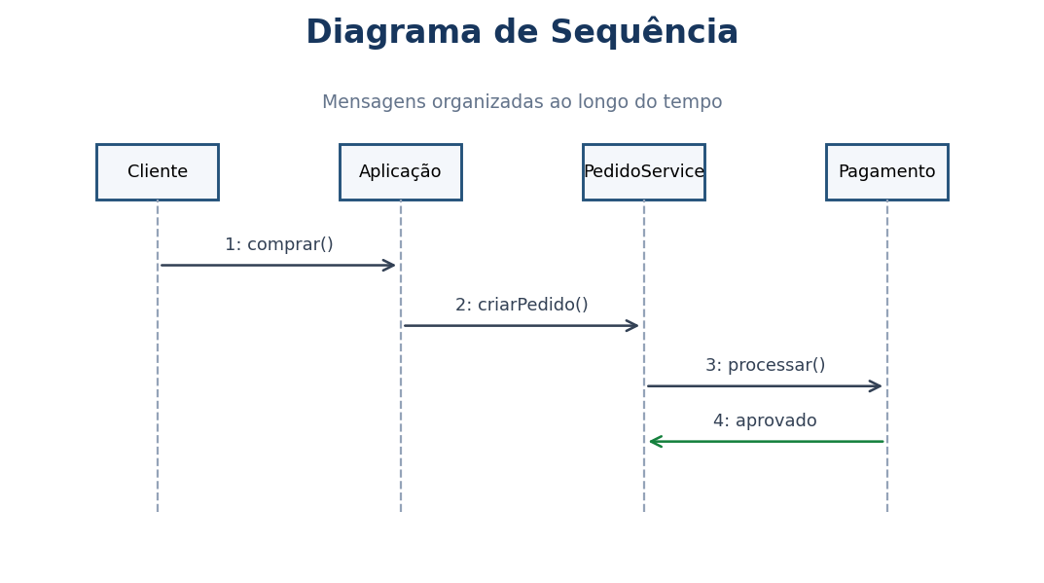
Figura 11 — Mensagens entre participantes ao longo do tempo.
Objetivo: mostrar como atores e objetos trocam mensagens ao longo do tempo para realizar uma funcionalidade.
Elementos: linhas de vida, mensagens, barras de ativação, mensagens de retorno e fragmentos combinados como alt, opt e loop.
Quando utilizar: detalhar casos de uso, projetar chamadas entre objetos, analisar APIs e investigar comunicação entre módulos.

3.5 Diagrama de Comunicação (Communication Diagram)
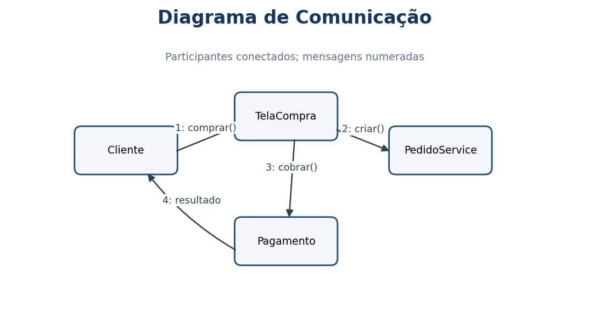
Figura 12 — Participantes conectados e mensagens numeradas.
Objetivo: representar as interações entre objetos com ênfase nas ligações estruturais e nas mensagens trocadas.
A sequência destaca a ordem temporal; a comunicação destaca os participantes e suas conexões, usando números para indicar a ordem das mensagens.
Quando utilizar: visualizar colaborações, identificar dependências e destacar a estrutura de conexões.

3.6 Diagrama de Visão Geral da Interação (Interaction Overview Diagram)
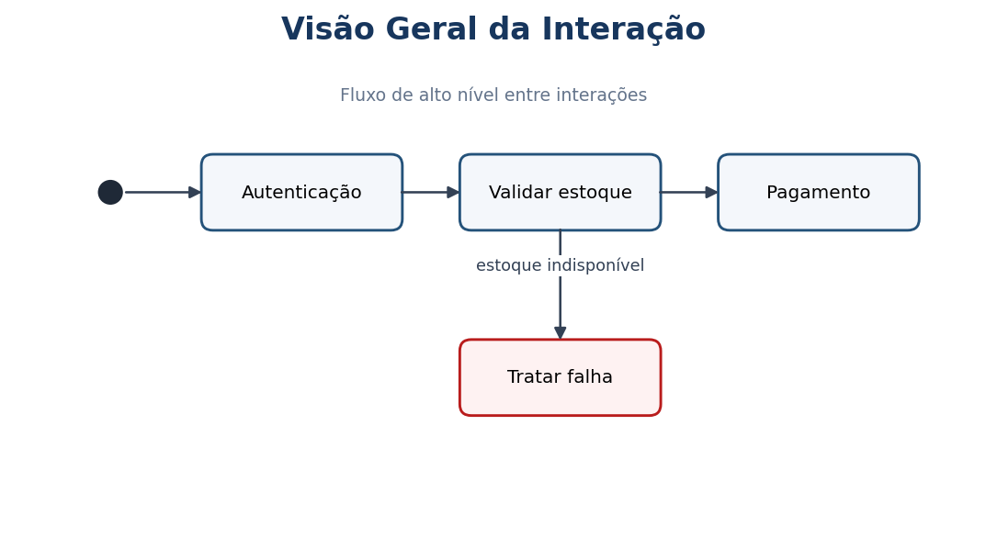
Figura 13 — Visão de alto nível das interações de um processo.
Objetivo: oferecer uma visão geral de um fluxo de interações, combinando elementos semelhantes aos de atividades com referências a interações detalhadas.
Quando utilizar: processos extensos com várias sequências, divisão de fluxos complexos, decisões entre interações e documentação de processos entre subsistemas.
Atenção: é oficial na UML 2.x, mas não aparece entre os tipos nativos destacados nas páginas oficiais consultadas do Astah UML.

3.7 Diagrama de Tempo (Timing Diagram)
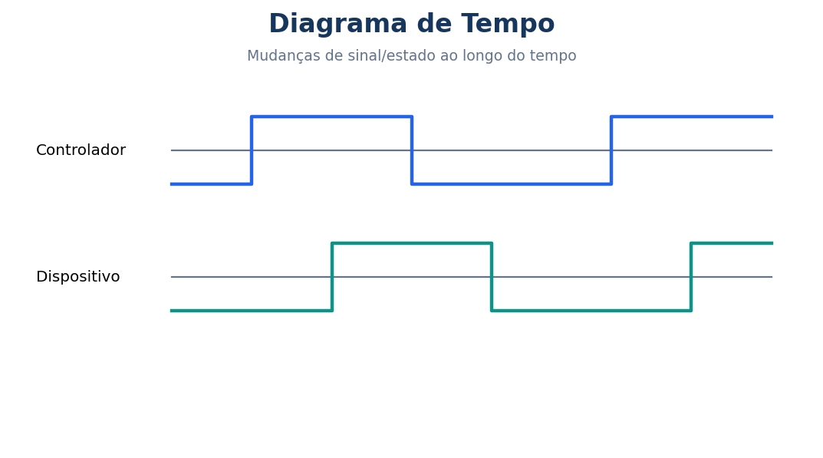
Figura 14 — Mudanças de sinais/estados em uma linha temporal.
Objetivo: mostrar como estados ou valores dos participantes mudam ao longo do tempo, com ênfase em restrições temporais.
Quando utilizar: sistemas embarcados, protocolos de comunicação, controle industrial, sistemas de tempo real e análise de atrasos.
Exemplo prático: mostrar quando um controlador envia um sinal, quanto tempo o dispositivo leva para responder e quando o sinal muda.

4. Como escolher o diagrama correto?
Pergunta do projeto | Diagrama recomendado
Quais funcionalidades o sistema oferece? | Casos de uso
Quais classes, atributos e métodos existirão? | Classes
Como objetos se relacionam em um exemplo específico? | Objetos
Qual é a sequência de chamadas para concluir uma compra? | Sequência
Como funciona o processo, incluindo decisões? | Atividades
Quais estados um pedido pode assumir? | Máquina de estados
Como os objetos colaboram e trocam mensagens? | Comunicação
Como o software está dividido em módulos? | Componentes
Como os módulos se conectam internamente? | Estrutura composta
Como o projeto está organizado em grupos? | Pacotes
Em quais servidores o sistema será executado? | Implantação
Como os sinais mudam ao longo do tempo? | Tempo
Como organizar uma sequência complexa de interações? | Visão geral da interação
Como personalizar a notação UML para um domínio? | Perfil

5. Ordem recomendada para modelar um sistema
- Casos de uso: Defina atores, funcionalidades e escopo.
- Atividades: Detalhe processos, decisões e caminhos alternativos importantes.
- Classes: Modele entidades, atributos, métodos e relacionamentos.
- Sequência: Descreva como objetos colaboram para executar funcionalidades.
- Máquina de estados: Defina ciclos de vida de objetos com estados significativos.
- Componentes e implantação: Documente a arquitetura do software e, quando necessário, a infraestrutura.
Essa ordem não é obrigatória. Em projetos ágeis, os diagramas podem ser elaborados e atualizados conforme as funcionalidades são desenvolvidas.

6. Outros recursos do ecossistema Astah
Além da UML, o Astah Professional oferece recursos adicionais que não devem ser confundidos com os 14 diagramas oficiais:
- Fluxograma: representação simplificada de processos e algoritmos.
- Diagrama de fluxo de dados (DFD): mostra a movimentação e transformação dos dados.
- Diagrama entidade-relacionamento (ER): modela entidades e relacionamentos de bancos de dados.
- Diagrama de requisitos: documenta requisitos e seus relacionamentos.
- Matriz CRUD: relaciona funções às operações de criar, consultar, atualizar e excluir dados.
- Mapa mental: organiza ideias, requisitos e tópicos.
A disponibilidade depende da edição contratada. Astah UML e Astah Professional não possuem exatamente o mesmo conjunto de funcionalidades.

7. Recomendações finais
Para começar a aprender modelagem de software, priorize estes cinco diagramas:
- Casos de uso — compreender requisitos e funcionalidades.
- Classes — projetar a estrutura do código.
- Atividades — compreender processos e algoritmos.
- Sequência — compreender a comunicação entre objetos.
- Máquina de estados — modelar ciclos de vida e regras de negócio.
Com esses cinco diagramas é possível documentar uma parcela significativa de sistemas orientados a objetos. Depois, avance para componentes, implantação, comunicação e estrutura composta conforme as necessidades do projeto.

8. Referências oficiais
Astah UML — suporte e documentação: https://astah.net/support/astah-uml/
Comparação entre edições: https://astah.net/products/compare-editions/
Consulte os links oficiais para confirmar os recursos disponíveis na versão instalada, pois funcionalidades e menus podem mudar entre edições e versões.
Nota sobre as figuras: as 14 ilustrações deste documento são diagramas esquemáticos criados para fins didáticos; não são capturas de tela do software Astah.

